附件

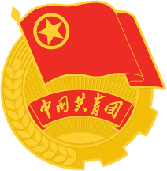

11月理论学习清单

|  |  |  |
| --- | --- | --- |
| 序号 | 学习内容 | 备注 |
| 1 | 专题三“强国复兴”建议学习篇目 | 附1 |

**附**

专题三“强国复兴”**建议学习篇目**

**（来源于团中央团员和青年主题教育学习平台学习篇目——基本篇目）**

1.《高举中国特色社会主义伟大旗帜，为全面建设社会主义现代化国家而团结奋斗》

2.《建设世界科技强国》

3.《要有高度的文化自信》

4.《共同构建人类命运共同体》

5.《携手推进“一带一路”建设》

6.《走中国特色社会主义乡村振兴道路》

7.《中国开放的大门只会越开越大》

8.《加快推进网络强国建设》

9.《加强生态文明建设必须坚持的原则》

10.《努力开创中国特色大国外交新局面》

11.《宣传思想工作的使命任务》

12.《为实现民族伟大复兴、推进祖国和平统一而共同奋斗》

13.《坚持和完善中国特色社会主义制度、推进国家治理体系和治理能力现代化》

14.《从全局和战略高度推进全面依法治国》

15.《把握新发展阶段，贯彻新发展理念，构建新发展格局》

16.《努力实现高水平科技自立自强》

17.《扎实推动共同富裕》

18.《促进海内外中华儿女团结奋斗》

具体文本内容参见https://www.gqt.org.cn/ztjy/